МКОУ «Белоярская ШИ»
Учитель: Жаткина Любовь Леонидовна
Предмет: Профильный труд (швейное дело)
Класс: 6
Дата:
Тема: Фартук с нагрудником и бретелями.
Цель: Формирование знаний о изделии фартук с нагрудником и бретелями.

Задачи:
- Познакомить с изделием фартук с нагрудником и бретелями;
- Знать названия деталей фартука с нагрудником и бретелями, особенности отделки;
- Уметь выполнять моделирование фартука с нагрудником и бретелями;
- Развивать внимание, устную речь у обучающихся.
Тип урока: комбинированный
Методы: словесный, наглядный, практический.
Оборудование: ноутбук, мультимедийная установка, тетрадь, ручка, альбом, клей , линейка, карандаш, раздаточный материал.
Ход урока:
I Организационный момент.
Я сошью его из ситца,
Он мне должен пригодиться,
В нём я буду печь, стирать
И на кухне прибирать.
В нём я буду мыть посуду,
Пачкать в нём халат не буду.
И от пятен мой халат
Защищать он будет рад! (Фартук)

Слайд 1 (Показ различных видов фартуков)

-Знакомы ли вам эти изделия?

(девочкам предлагается несколько вариантов фартуков)

-Какой из них вы уже шили? (фартук на поясе)
- Для чего нужен фартук на поясе?
- Из сколько деталей он состоит? Назовите детали
-Какие ткани подходят для его изготовления?
-Какие срезы у фартука?

- Какой фартук вы хотели бы научиться шить? (ответы детей)
- Чем отличаются эти фартуки от изученного нами фартука? (ответы детей)
- Как вы думаете какая тема нашего сегодняшнего урока?
(ответы детей)
Тогда слушайте меня внимательно, работайте с интересом и проявляйте активность! Если у вас возникнут вопросы, не стесняйтесь, задавайте.
II Изучение нового материала
- Рассказ учителя с демонстрацией.
Слайд 2
Итак, фартук с нагрудником – это нагрудно-поясное изделие, которое держится на фигуре человека с помощью бретелей и пояса. Фартук состоит из деталей- нижней части, нагрудника, пояса, бретелей и карманов.
Словарная работа:
- Бретели
- Нагрудник
- Нижняя часть фартука.
Шьют фартуки из хлопчатобумажных тканей. Цвет ткани зависит от назначения фартука.
Для отделки можно применить тесьму, кружево, воланы, аппликацию и т.д.
Верхний край нагрудника находится на 2-3 см выше линии груди, пояс располагается на талии. Нижний край фартука находится на 10-15 см выше колена. Бретели две, они завязываются на шее сзади. Нагрудник двойной, расширенный книзу. Нижняя часть фартука по линии талии собрана на сборку. Карманы гладкие накладные. Нижний и боковой срезы обработаны швом вподгибку с закрытым срезом ширина шва 15-20 мм.
Слайд 3.
Итак, назовем еще раз детали фартука.
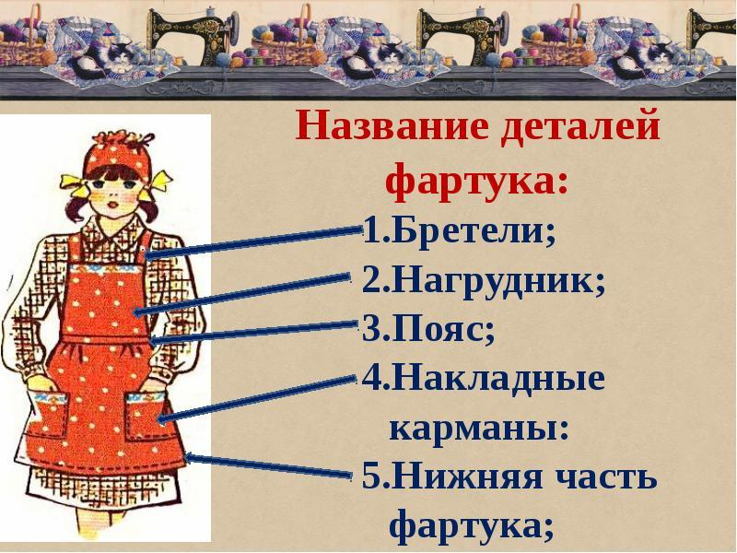
Задание 1: Сколько деталей имеет фартук с нагрудником?
(работа в тетради)
Задание: написать названия деталей фартука 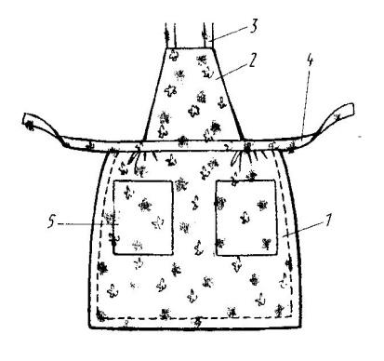
№ | Названия деталей фартука.
1
2
3
4
5
Физминутка (через 20 мин)
Вот большая пирамидка (потянуться вверх)
И веселый мячик звонкий (прыжки на месте)
Мягкий мишка косолапый (шаги на месте на внешней стороне стопы)
Все живут в большой коробке (показать большой квадрат)
Но когда ложусь я спать (руки под щеку, закрыть глаза)
Начинают все играть (изобразить любое движение)
III Практическая работа (моделирование Фартука с нагрудником и бретелями)

Задание 2: А теперь я вам покажу, как можно моделировать фартук с нагрудником на таблице:
Слайд 4
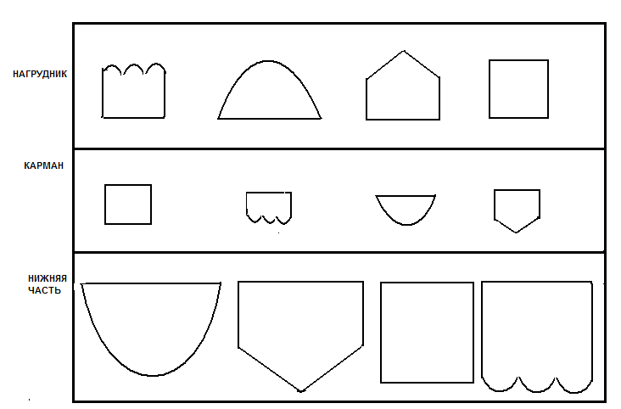
Работа у доски.
1 ребенок моделирует фартук на доске, составляя из предметов разной формы, один фартук с нагрудником по выбору.
-Так что такое моделирование?
(Моделирование – это творческий процесс создания новых моделей)
Работа с раздаточным материалом:
«Шаблоны для моделирования»
В конверте находятся все геометрические фигуры для моделирования фартука с нагрудником.

Дети должны правильно подобрать геометрические формы нижней части, нагрудника, и кармана. Любую понравившуюся модель фартука вклеить в альбом.
IV Подведение итогов.
- Сегодня на уроке мы узнали, что такое фартук с нагрудником и бретелями, и как его моделировать.
- Сегодня, все были активные и заслужили хорошие оценки.
- А теперь поднимите руки, те кому понравился урок.
- Оценки с комментариями.
- Благодарю всех за активную работу на уроке.
Спасибо!
Домашнее задание.
- Нарисовать на альбомном листе 1 модель фартука с нагрудником и бретелями.

